КАЗЕННОЕ ОБЩЕОБРАЗОВАТЕЛЬНОЕ УЧРЕЖДЕНИЕ ВОРОНЕЖСКОЙ ОБЛАСТИ
«РУДНЯНСКАЯ ШКОЛА-ИНТЕРНАТ» ДЛЯ ОБУЧАЮЩИХСЯ
С ОГРАНИЧЕННЫМИ ВОЗМОЖНОСТЯМИ ЗДОРОВЬЯ»

Конспект внеклассного мероприятия
«День Рождения"
Проведенного в группе 8 класса.
Воспитателем Маклаковой Н.И.

15 января.2024г.

Цель: Поздравить детей родившихся в январе с днем рождения;
Создание в коллективе благоприятного психологического климата;
Воспитание творческих способностей, умений и навыков коллективной творческой деятельности.

Ход мероприятия.

Ведущий 1: Добрый вечер ! Вот и пролетел ещё один год. И мы сегодня собрались здесь, чтобы поздравить наших милых именинников, родившихся в январе, которые стали старше и умнее на целый год.

Ведущий2 : Месяц зимний,
Месяц снежный
Открывает первый год,
Вновь со снегом и морозом
В гости к нам январь идёт.
Он на реках и озёрах –
Всюду выстроил мосты
И одел пушистым снегом
Все деревья и кусты.
Кто родился в январе,
Все сюда идите,
Поскорее детворе
Себя вы покажите!

(Именинники выходят и садятся на стульчики).
Резникова Яна- 9 лет, Свирский Евгений- 11 лет, Лазарев Павел-12 лет, Жбанов Вячеслав-15 лет.
Ведущий1 : Приветствуем их аплодисментами! Павел, Женя и Слава родились под знаком Козерога.
Добродушный КОЗЕРОГ Не проспит второй урок И не будет злиться, Если стрелки на чачах Подведёт сестрица.
Яна родилась под знаком Водолея.
Дорогой наш ВОДОЛЕЙ! Слёзки ты пореже лей! Будь прекрасным, как дождинка, Как прозрачная росинка!
(Именинникам вешаем медальки с изображением знака зодиака.)
Ведущий2 : Праздник мы сейчас откроем
Игры, пляски здесь устроим.
Повернитесь все друг к другу
И пожмите руки другу.
Руки вверх все поднимите
И вверху пошевелите
Крикнем весело УРА!
Именинников поздравить пора!
Ведущий 1:
Поздравляем вас, именинники, с днём рождения, который вы ждали много дней, целый год. Посмотрим на эти красивые, умные, добрые лица. Хотим пожелать вам всего, всего хорошего, конечно, здоровья, исполнения ваших желаний и прекрасного настроения. Пусть этот час подарит вам радость общения и яркие впечатления.
Ведущий 2:
Давайте вспомним, какие песни о дне рождения вы знаете? («С днем рождения», «День рожденья», «Поздравительная» «Пусть бегут неуклюже»).
- А какая самая главная песня?
Ну-ка, в круг большой вставайте,
Громче музыка играй!
Для наших именинников
Испекли мы каравай.
(Исполняется песня «Каравай»)
Ведущий1 : Загадки для именинников.
1.Запорошила дорожки,
Разукрасила окошки,
Радость детям подарила
И на санках прокатила. (Зима)
2.Тройка, тройка прилетела.
Скакуны в той тройке белы.
А в санях сидит царица –
Белокоса, белолица.
Как махнула рукавом –
Всё покрылось серебром. (Зима)
- А о каких скакунах говорится в загадке? (О зимних месяцах)
3. Растёт она вниз головой
Растет не летом, а зимой
Лишь только солнце припечёт,
Она заплачет и умрёт. (Сосулька)
4. Белое покрывало на земле лежало,
Лето пришло, оно всё сошло. (Снег)
5. Гуляет в поле, а не конь.
Летает на воле, да не птица. (Вьюга).
6. И не снег, и не лёд
А серебром деревья уберёт. (Иней).
7. «Жил я посреди двора,
Где играет детвора, но от солнечных лучей
Превратился я в ручей». (Снеговик).
8. Он вошёл – никто не видел,
Он сказал – никто не слышал.
Дунул в окна и исчез,
А на окнах вырос лес. (Мороз).
9. Рыбам зиму жить тепло:
Крыша: толстое стекло. (Лёд.)
10. Запорошила дорожки,
Разукрасила окошки,
Радость детям подарила
И на санках прокатила. (Зима).
11. Красавица какая!
Стоит, светло сверкая,
Как пышно убрана…
Скажите, кто она? (Ёлка новогодняя).
12. Есть, ребята, у меня
Два серебряных коня.
Езжу сразу на обоих.
Что за кони у меня? (Коньки)

Ведущий 2:А сейчас проведём небольшую игру – разминку «Желалки.»
Вы друг другу помогайте,
На вопросы отвечайте
Только « Да» и только «Нет»
Дружно давайте мне ответы
Если нет вы говорите,
То ногами постучите
Если говорите да,
В ладони хлопайте тогда,
В садик ходит старый дед
Это правда, дети? (нет)
Внучку водит он туда?
Отвечайте дружно. (Да)
Лед - замерзшая вода?
Отвечаем дружно ... (Да)
После пятницы - среда?
Дружно мы ответим ... (Нет)
Ель зеленая всегда?
Отвечаем, дети ... (Да)
День рожденья – день весёлый?
Ждут вас игры и приколы?
С юмором у вас в порядке? (да)
Сейчас мы делаем зарядку? (нет)
Именинников поздравим? (да)
Или к бабушке отправим? (нет)
Им подарим шоколадку? ... (Да)
Поцелуем сладко-сладко? ... (Да)
С днем рожденья поздравляем!
И, конечно пожелаем:
Вырастать Им всем побольше ... (Да)
Непременно быть потолще! ... (Нет)
Быть здоровыми , умными ,
сильными ! ... (Да)
И крикливыми , и драчливыми ... (Нет)
Чтоб родители любили! ... (Да)
Ремешком чтоб чаще били! ... (Нет)
Чтоб мороженным кормили! ... (Да)
Может, хватит поздравлять?
Дальше будем мы играть? ... (Да)
Начинаем игры.
Ведущий1 : Всех именинников мы поздравляем и быстро это слово составляем.
1 игра: Кто быстрее выложит из спичек слово «Поздравляем».
2. Музыкальная игра. Образуется круг и по кругу под музыку пускается игрушка. Участники передают друг другу эту игрушку. Музыка заканчивается. И тот, у кого осталась игрушка в руках – выбывает из игры и т.д. Победителю - приз
3 игра: «Рисунок с закрытыми глазами». Участвуют именинники. Им завязывают глаза, перед ними кладут лист А3, дают фломастер. Задание всем одинаковое - нарисовать «Снеговика». У кого лучше получится снеговик?!
4 игра: Участники становятся по двое спиной друг к другу и сцепляются руками. В таком положении они должны добраться до кегли, обогнуть её и вернуться назад.
5 игра: участники конкурса становятся в одну линию. По команде ведущего они начинают надувать шарик. Ведущий считает до 10, на счет 10 все игроки выпускают свои шарики. Побеждает тот игрок, чей шарик улетел дальше.)
6 игра: На доске прикреплены Снежинки, с обратной стороны написаны
задания для именинников:
- проскакать на 1 ноге до стены и обратно.
- рассказать стихотворение.
- спеть песню «Пусть бегут неуклюже».
- нарисовать с завязанными глазами рисунок «корова».
- донести воздушный шарик на другом шарике в другой конец класса.
- присесть 10 раз.
-подпрыгнуть 10 раз.
- поздравить всех именинников.
- стоя на одной ноге прокричать ку-ка-ре-ку 5 раз.
Ведущий2 : И вот наступило время подарков для наших именинников .
(Дети вручают подарки именинникам и с пожеланиями и поздравлениями.)
Ведущий 1:
Пусть этот день запомнится
И будет не похож на тысячу других!
Пусть он пройдет приятно и беспечно,
Здоровья, счастья, радостей больших!
До свиданья, детвора!
Ведущий 2: Наш праздник подходит к концу, давайте крепко за руки возьмемся, ведь недаром говорят: нет никого дружнее наших ребят. Еще раз поздравляем наших именинников. Все вместе «С ДНЕМ РОЖДЕНИЯ!».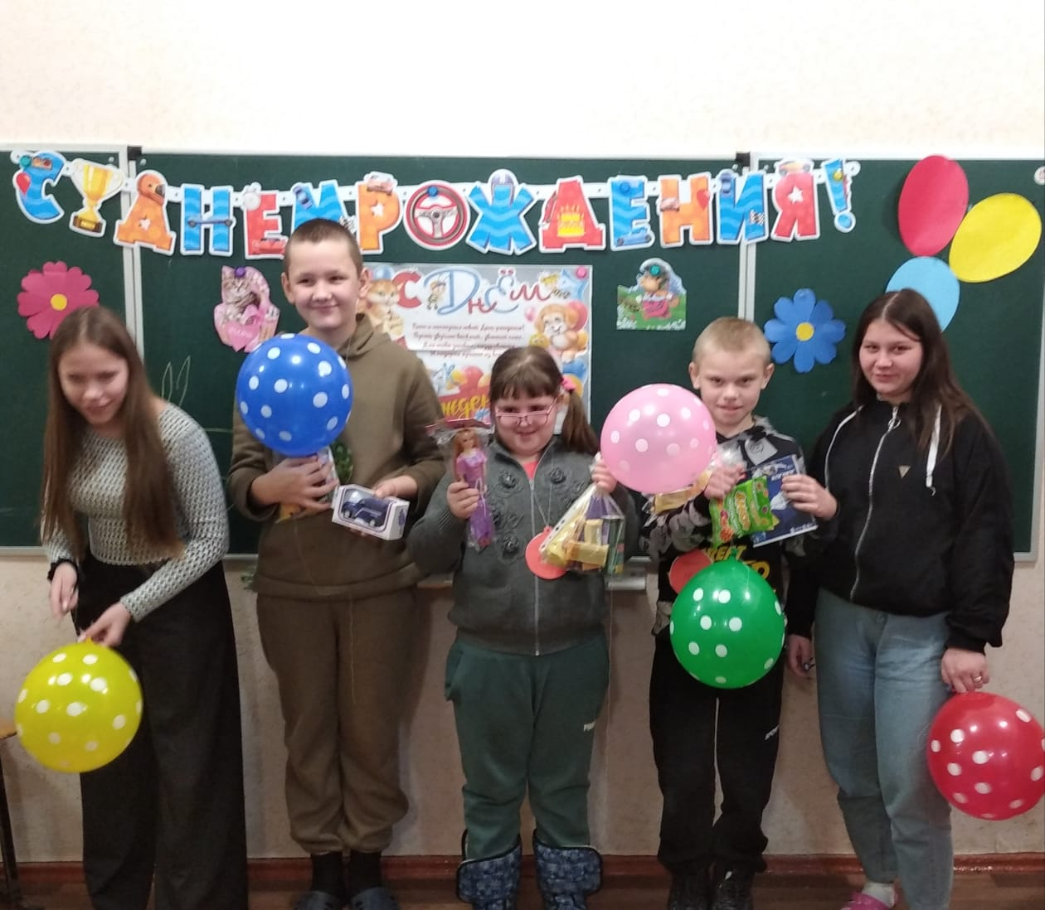

Самоанализ мероприятия «День именинников». Проведенного группой 8 класса под руководством Маклаковой Н.И. Дата проведения: 15.01.24г.
Цель: поздравить зимних именинников с днем рождения;
создание в коллективе благоприятного психологического климата;
воспитание творческих способностей, умений и навыков коллективной творческой деятельности; сплотить детский коллектив.
Задачи:
- расширение общего кругозора воспитанников;
- развитие эстетических потребностей, чувства прекрасного;
- создание радостной атмосферы для детей;
- воспитание уважительного отношения к семейным традициям.
Форма проведения: развлекательно – игровая программа.
Место проведения: класс.
Анализ итогов мероприятия.
Воспитательное мероприятие «День именинника» проведено в форме развлекательно-игровой программы, что способствует активизации творческой компетенции воспитанников. Актуальность проведения мероприятия обусловлена необходимостью развития у воспитанников чувства прекрасного, уважительного отношения к традициям, развитие сплоченности детского коллектива.
В мероприятии принимали участие обучающие воспитанники. Содержание мероприятия, вопросы и задания, музыкальные номера соответствовали возрастным и психологическим особенностям воспитанников.
Мероприятие сопровождалось мультимедийной презентацией, звучала музыка соответствующей тематики. Для создания наибольшей степени увлеченности выполнением задания использовалось художественное слово. Таким образом, все оформление зала и средства ТСО позволили максимально обеспечить создание положительного эмоционального настроя у воспитанников.
При проведении мероприятия прослеживалась высокая степень увлеченности воспитанников ходом мероприятия.
Санитарно-гигиенические нормы были соблюдены. Помещение было предварительно подготовлено к проведению, временные рамки проведения соответствуют требованиям.
Материалы и оборудование: компьютер.
Продолжительность развлечения: 40 минут.
План мероприятия:
1.Приветствие: объяснение цели мероприятия.
2.Основная часть мероприятия: игры, конкурсы.
3.Заключительная часть: вручение подарков.
Оформление: Доска украшена шарами , рисунками. Изготовлены открытки и медальки для именинников.

